UI毛玻璃shader使用说明
1、在camera上加上Blur.cs，并按照下图将材质文件夹中的材质填入
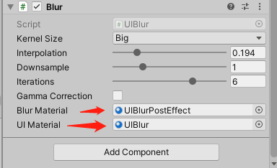
2、将UIBlur材质添加在你想演示毛玻璃效果的UI上，即可看出效果
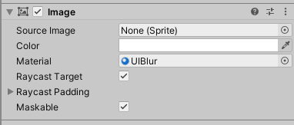
3、使用说明
第一次导入材质会找不到shader，直接丢过去就好

